МКОУ «Шилягинская СОШ»
Отчет о проведении открытых уроков, уроков-игр, уроков-конференций, КВН, внеклассных мероприятий- посвященных к Декаде науки с 20.01. по 30.01 в Шилягинской СОШ

№ | Предметное направление | Мероприятие | Количество  участников
1. | Русский язык и литература | Открытый урок «Путешествие в страну фразеологии» в 8классе  Учитель Абдурашидова Р.М. | Принимали участие-11уч  Цель:  1.Познокомиться с разновидностями фразеологизмов и их значением в речи  2.Узнать историю происхождения наиболее распространенных фразеологизмов  3. Познакомиться с основными фразеологическими словарями  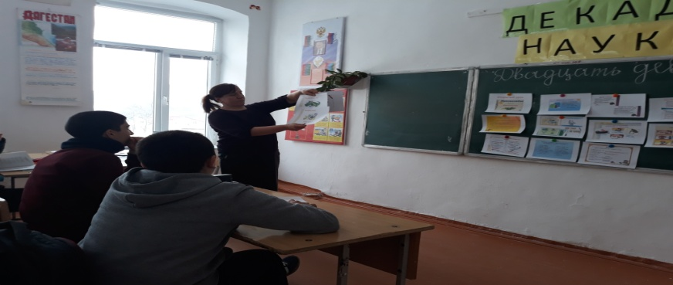  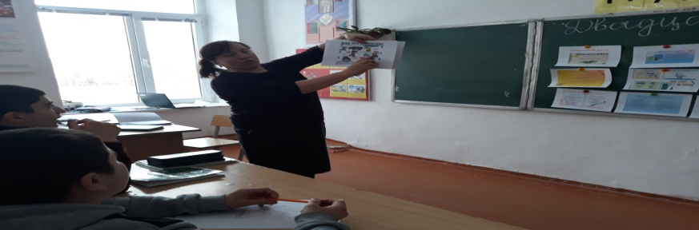
2. | История | Открытый урок в 8 классе: «Дворцовые перевороты».  Учитель Шахбанова Р.М.  Открытый урок  «Край мой Дагестан»  Учитель Ильясов И.Х. | Принимали участие 11 учеников  Цель: познакомить учащихся с процессом дворцовых переворотов, его причинами и основными персоналиями периода проследить смену монархов на российском престоле в 1725 – 1762 гг;  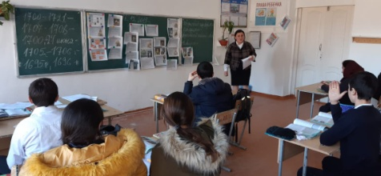  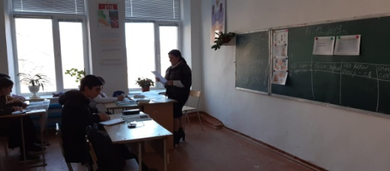  Принимали участие 15уч  Цель: 1. Формирование и развитие чувства патриотизма, любви к Родине, к родному краю, пробудить интерес к истории родного края.  2. Приобщать учеников к прекрасному, к богатому культурно-историческому наследию малой Родины.  3. Углубить знания учеников о кодексах народов Дагестана.  4. Воспитание нравственности  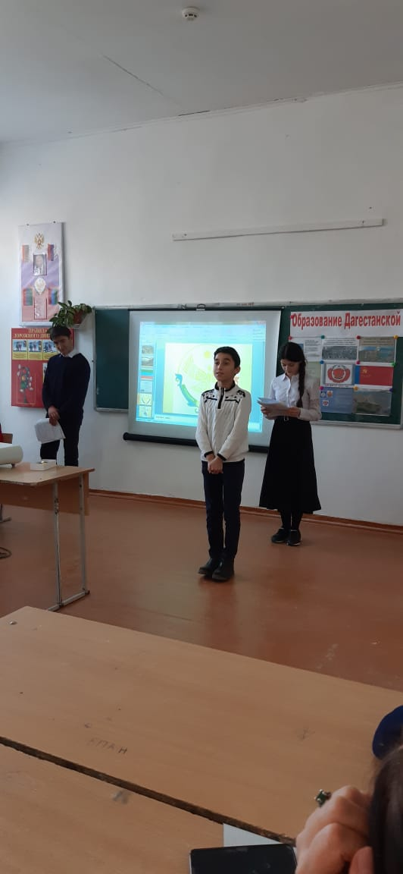  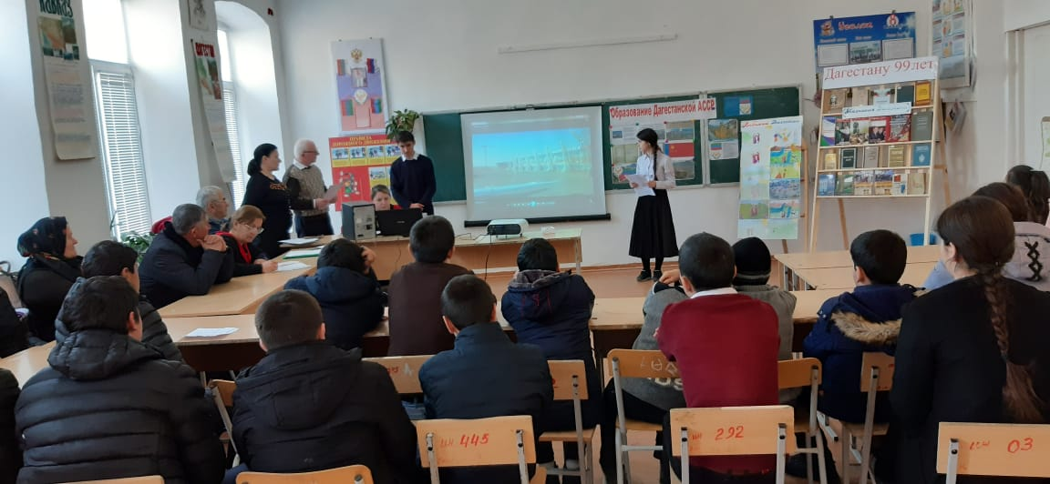  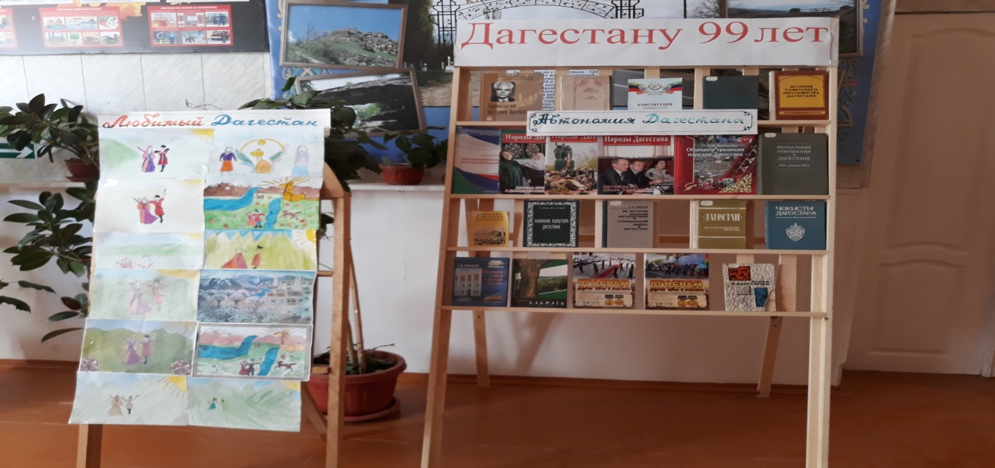
3. | Математика | Открытый урок по математике «Учимся, играя»  Учитель Курбанова Дж.М | Присутствовали 21 уч  Цель:  воспитывать умение управлять своим поведением, подчиняться требованиям коллектива; активизировать познавательную деятельность учащихся; способствовать развитию творческой деятельности и самореализации учащихся; развивать интерес к математике, элементы ораторского искусства; воспитывать культуру общения.  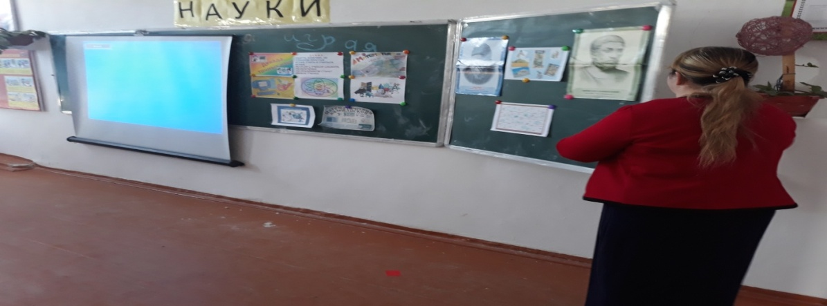  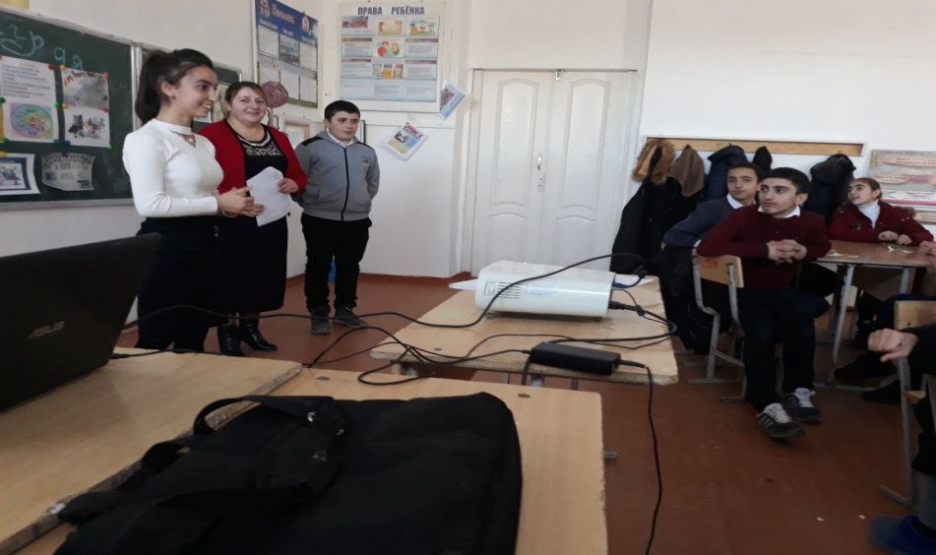  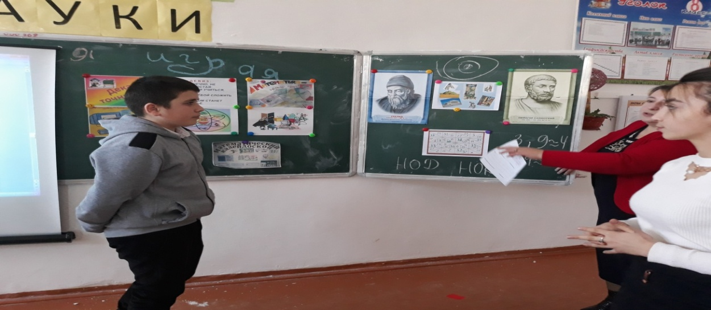
4. | Начальные классы | Урок-игра по правилам дорожного движения с интерактивной викториной для 2-го класса (внеклассное мероприятие)  Учитель Исабаева Г.С.  Открытый урок по русскому языку в 4-м классе "Обобщение знаний о падежах"  Учитель Байзиева Н.Б. | Цели: знакомить учащихся с правилами дорожного движения:  - учить понимать сигналы светофора.  - знакомить с дорожными знаками: пешеходный переход, автобусная остановка, дорогу переходят дети;  - формировать навыки поведения на улице;  - расширить знания учащихся по безопасности движения;  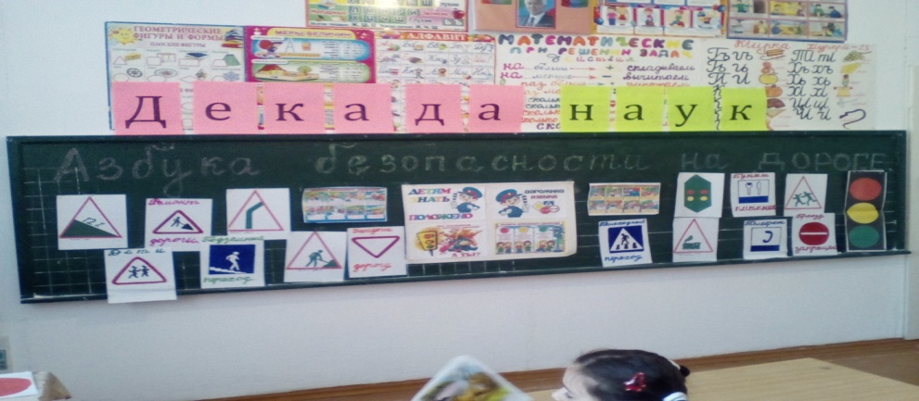.  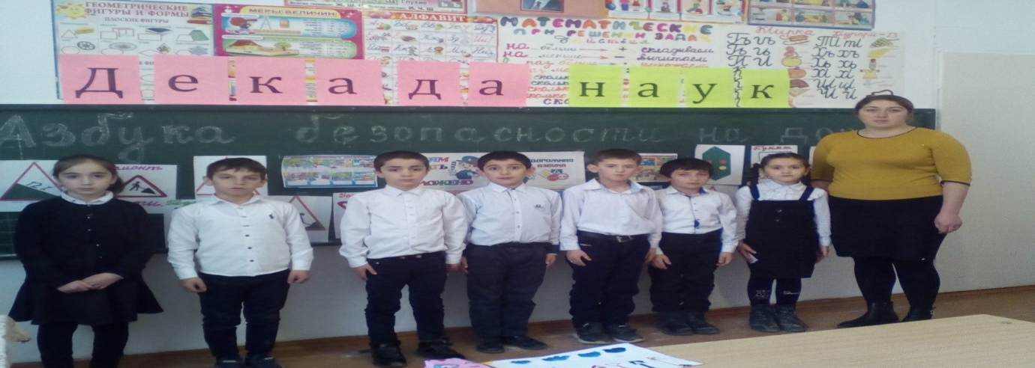  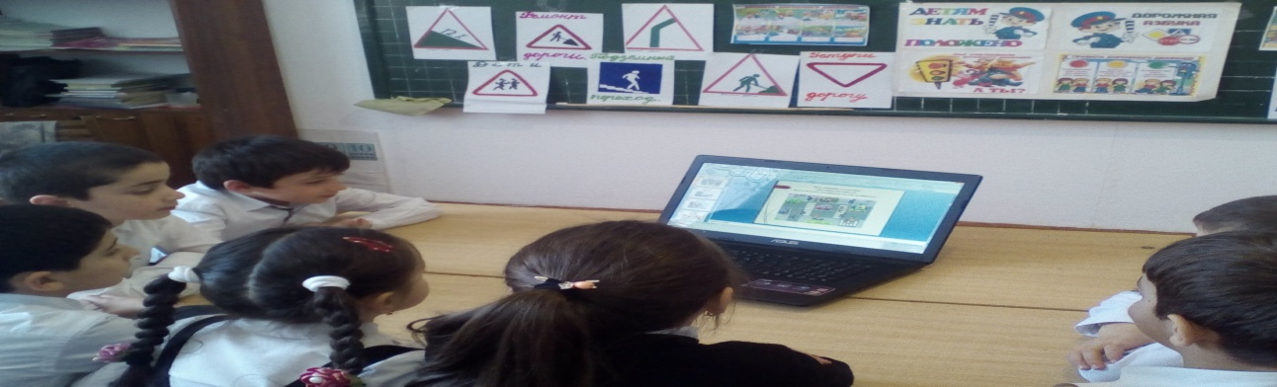  Принимали участие 10 уч  Цели:  - Обобщить знания о падежах имён существительных;  - Совершенствование умений определять падеж имён существительных по вопросам, предлогам;  - Умение различать падежи по их признакам;  - Роль существительных в предложении;  - Развитие творческой деятельности.  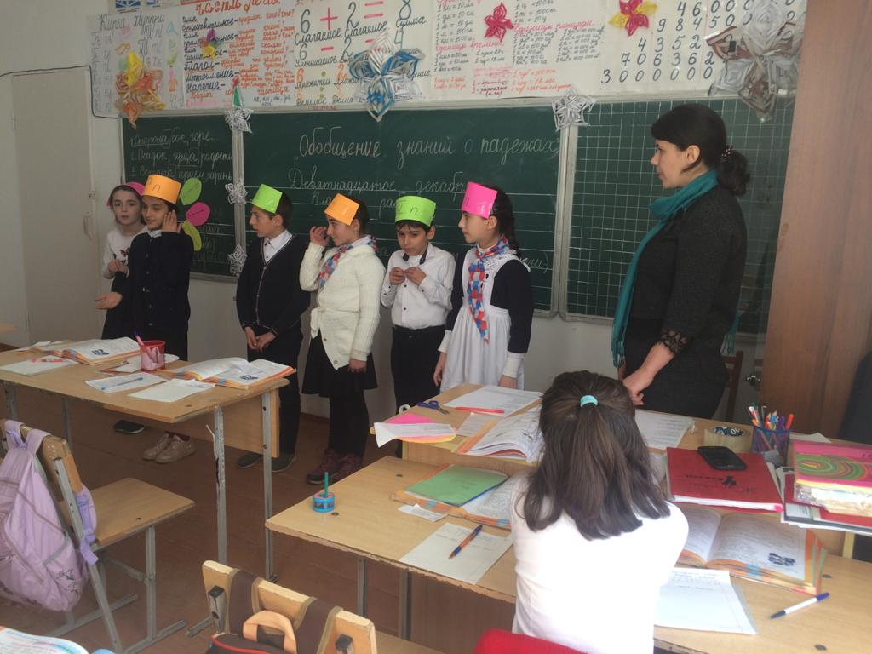  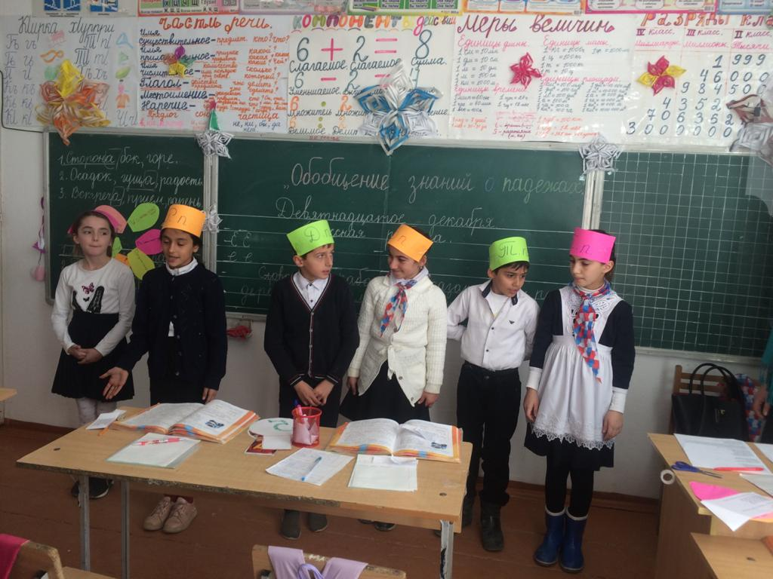
5. | Информатика | Открытый урок на тему: «Безопасность при работе с интернетом»  Учитель Курбанова Дж.М | Принимали участие 16 уч.  Цель урока:  Познакомить учащихся с преимуществами сети Интернет, скрытыми и открытыми угрозами Интернета, классификации интернет угроз;  Сформировать понятия Интернета; Научить учащихся критически относиться к информационной продукции, распространяемой в сети Интернет; Уметь отличать достоверные сведения от недостоверных, вредную информацию от безопасной; Распознавать признаки злоупотребления неопытностью и доверчивостью учащихся, попытки вовлечения их в противоправную деятельность.  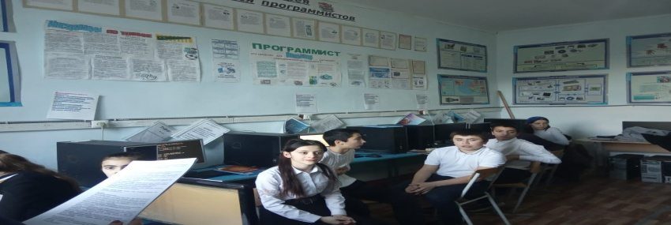  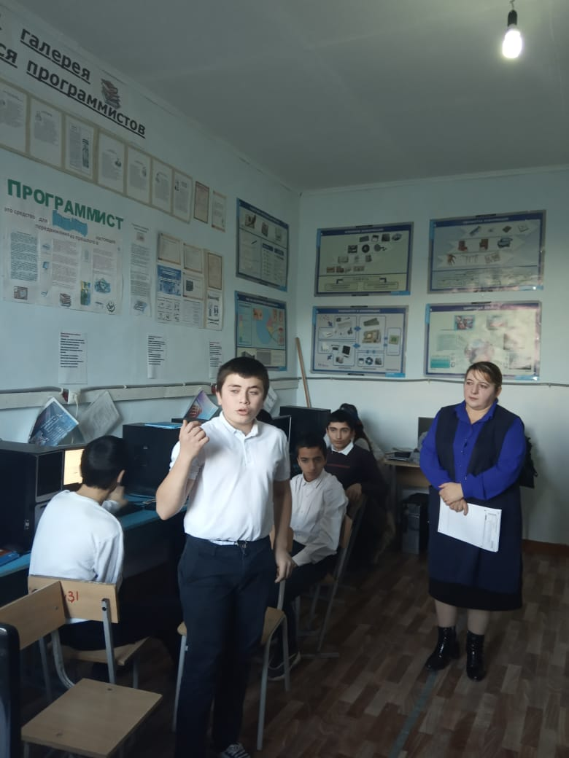  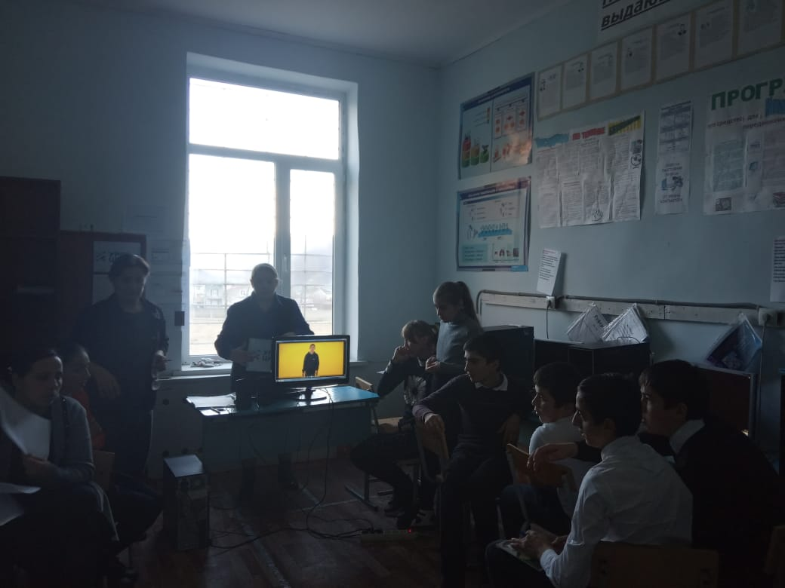
6. | Физика | Урок пресс-конференция по физике в 9 классе  На тему:  «Шумовое загрязнение и его влияние на биологические процессы»  Учитель Адамова У.А. | Принимали участие 10 уч  Цель: закрепить знания, полученные по теме, научить видеть проявления изученных понятий и закономерностей в окружающей жизни, расширить кругозор учащихся, развивать культуру речи, коммуникативные способности, навыки самостоятельной работы с дополнительными источниками и информации.  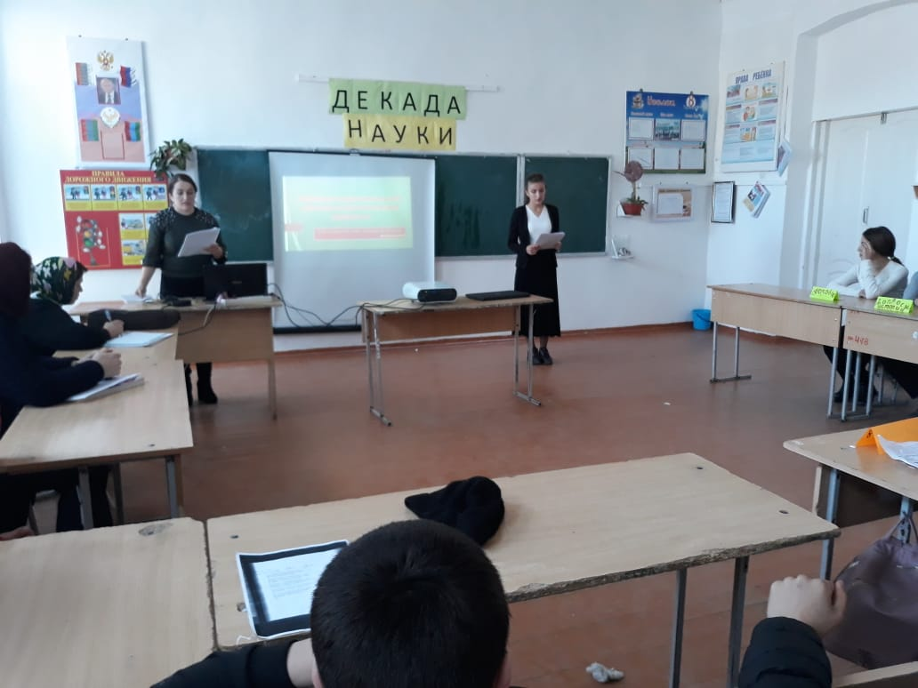  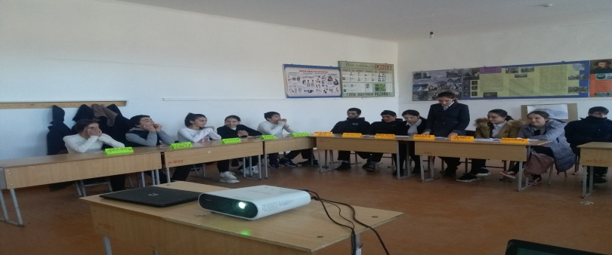  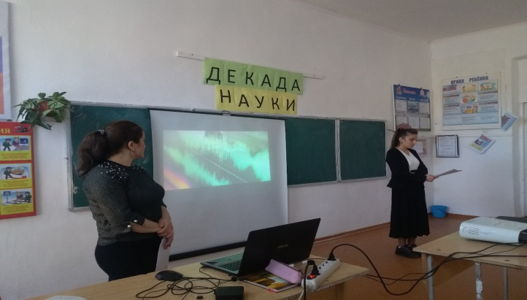
7. | Английский язык | Урок-КВН в 8 классе  Учитель Ильясова Э.М. | Принимали участие 11 уч  Цель: 1.Привить интерес учащихся к изучаемому языку  2.Развивать коммуникативные способности учащихся  3.Развивать дух соперничества и сплоченности  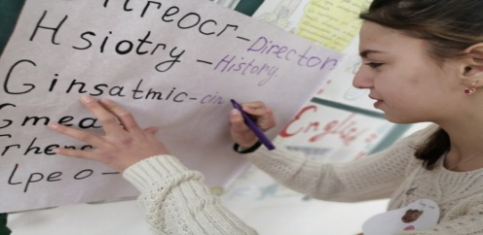  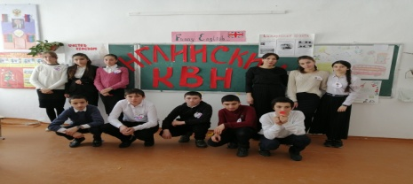  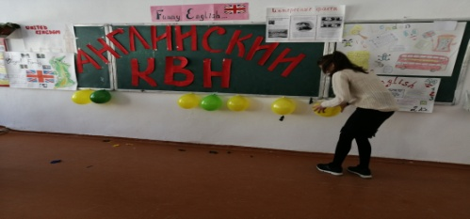
8. | Родные языки | Урок -КВН в 5-6классах по родному языку  Учитель Алиева С.Г. | Принимали участие 8уч  Цель: повторить сведения о родном языке, развивать и закрепить знания по предмету, привить любовь к родному языку  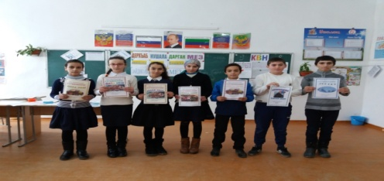

Зам. директора по УВР Бегова М.М.

29.01.2020 год

